Приложение 1 к приказу Министерства природных ресурсов, экологии и рыбного хозяйства Мурманской области
от ____________ № ______

Извещение о проведении конкурса на право заключения договора пользования рыболовным участком для осуществления промышленного рыболовства в отношении водных биоресурсов внутренних вод Российской Федерации (за исключением водных биоресурсов внутренних морских вод Российской Федерации и за исключением анадромных, катадромных и трансграничных видов рыб) на территории Мурманской области

Наименование организатора конкурса – Министерство природных ресурсов, экологии и рыбного хозяйства Мурманской области (далее – Министерство);
Местонахождение, почтовый адрес: 183032, г. Мурманск, проспект Кольский, д.1.
Телефон: (8152) 486-852, 486-851.
Факс: (8152) 270-171.
Адрес электронной почты: mpr@gov-murman.ru.
Контактные лица: Алексеев Андрей Владимирович, р.т. 8(8152) 486-922, Долголевец Андрей Иванович, р.т. 8(8152) 487-837, доб. 1815.

- Предмет конкурса (лота)

Предметом конкурса (лотом) является право на заключение договора пользования рыболовным участком для осуществления промышленного рыболовства в отношении водных биоресурсов внутренних вод Российской Федерации (за исключением водных биоресурсов внутренних морских вод Российской Федерации и за исключением анадромных, катадромных и трансграничных видов рыб) на территории Мурманской области (далее – промышленное рыболовство).
Перечень лотов и сведения о рыболовных участках, включая их местоположение с указанием наименования муниципального образования Мурманской области, на территории которого сформирован или к территории которого прилегает рыболовный участок, площади, границ, видов водных биоресурсов, доля рыболовного участка в суммарной площади рыболовных участков, сформированных для осуществления промышленного рыболовства и сформированных в установленном порядке до 31 декабря 2018 г. рыбопромысловых участков в для осуществления промышленного рыболовства, расположенных на территории этого муниципального образования или прилегающих к территории такого муниципального образования, цели использования рыболовных участков и ограничения, связанные с их использованием, указаны в приложении к настоящему извещению.

- Место, порядок, даты и время начала и окончания подачи
заявок на участие в конкурсе

Заявитель может подать заявку на участие в конкурсе в письменной форме непосредственно или почтовым отправлением в запечатанном непрозрачном конверте согласно требованиям, установленным пунктом 3 конкурсной документацией, в Министерство по адресу: 183032, г. Мурманск, проспект Кольский, д. 1.
Заявки принимаются с 09.00 часов по московскому времени 21 марта 2022 года до 12-00 часов по московскому времени 22 апреля 2022 года.
Время приема заявок: в рабочие дни понедельник – пятница с 09.00 до 17.00 часов по московскому времени, перерыв с 13.00 до 14.00 часов по московскому времени.
Заявитель вправе подать не более одной заявки на участие в конкурсе по одному лоту конкурса.
Требования к оформлению заявки и прилагаемых к ней документов указаны в пункте 3 конкурсной документации.
Заявки на участие в конкурсе, полученные после окончания срока их подачи, не рассматриваются и в тот же день возвращаются заявителям.
В течение всего срока оценки и сопоставления заявок на участие в конкурсе любой из участников конкурса может направить в комиссию уведомление в письменной форме об отказе от участия в конкурсе по отдельному лоту без объяснения причин.

- Срок договора

Срок, на который заключается договор пользования рыболовным участком для осуществления промышленного рыболовства – 10 (десять) лет.

- Требования к заявителям

Заявителями являются юридические лица и индивидуальные предприниматели, зарегистрированные в Российской Федерации в соответствии с Федеральным законом от 08.08.2001 № 129-ФЗ «О государственной регистрации юридических лиц и индивидуальных предпринимателей».
Для участия в конкурсе заявитель должен соответствовать следующим требованиям:
а) в отношении заявителя не проводятся процедуры банкротства и ликвидации;
б) деятельность заявителя не приостановлена в порядке, предусмотренном Кодексом Российской Федерации об административных правонарушениях, на день вскрытия конвертов с заявками на участие в конкурсе;
в) отсутствие у заявителя задолженности по налогам, сборам и иным обязательным платежам в бюджеты любого уровня или государственные внебюджетные фонды за последний отчетный период в размере более 25 процентов балансовой стоимости активов заявителя по данным бухгалтерской отчетности за последний отчетный период (заявитель считается соответствующим установленному требованию, если он обжаловал наличие указанной задолженности в соответствии с законодательством Российской Федерации и решение по такой жалобе не вступило в силу на день рассмотрения заявки);
г) в отношении заявителя отсутствуют решения суда о принудительном расторжении договора пользования рыболовным участком/договора о предоставлении рыбопромыслового участка с заявителем в связи с нарушением заявителем существенных условий указанных договоров за последние 2 года, предшествующие году проведения конкурса;
д) заявитель не находится под контролем иностранного инвестора, за исключением случая, если контроль иностранного инвестора в отношении такого заявителя установлен в порядке, предусмотренном Федеральным законом «О порядке осуществления иностранных инвестиций в хозяйственные общества, имеющие стратегическое значение для обеспечения обороны страны и безопасности государства».
Заявитель не вправе претендовать на заключение договора, если в результате его заключения совокупное количество либо суммарная площадь рыболовных участков, сформированных для осуществления промышленного рыболовства, передаваемых в пользование заявителю (группе лиц, в которую входит заявитель) и расположенных на территории 1 муниципального образования Мурманской области или прилегающих к территории такого муниципального образования, составит более 35 процентов соответственно общего количества либо суммарной площади предоставленных в пользование для осуществления промышленного и прибрежного рыболовства рыбопромысловых участков, сформированных в установленном порядке до 31 декабря 2018 г., и рыболовных участков для осуществления промышленного рыболовства, расположенных на территории 1 муниципального образования Мурманской области или прилегающих к территории такого муниципального образования.
Группа лиц, в которую входит заявитель, определяется в соответствии с Федеральным законом «О защите конкуренции». При этом конкурсная комиссия вправе на любой стадии конкурса проверить факт вхождения заявителя в состав группы лиц.
В случае если заявитель в течение года, предшествовавшего году проведения конкурса, обладал правом пользования рыболовными участками для осуществления промышленного рыболовства и (или) сформированными до 31 декабря 2018 г. рыбопромысловыми участками для осуществления промышленного рыболовства, расположенными на территории 1 муниципального Мурманской области или прилегающими к территории такого муниципального образования, совокупное количество либо суммарная площадь которых превышает 35 процентов суммарной площади рыболовных участков для осуществления промышленного рыболовства и сформированных в установленном порядке до 31 декабря 2018 г. рыбопромысловых участков для осуществления промышленного и прибрежного рыболовства, расположенных на территории этого муниципального образования или прилегающих к территории такого муниципального образования, заявитель вправе претендовать на заключение договора, предусматривающего предоставление рыболовных участков для осуществления промышленного рыболовства, суммарная площадь которых превышает указанные 35 процентов, но не более процентного соотношения суммарной площади рыболовных участков для осуществления промышленного рыболовства и (или) сформированных в установленном порядке до 31 декабря 2018 г. рыбопромысловых участков для осуществления промышленного и (или) прибрежного рыболовства, в отношении которых такой заявитель обладал правом пользования в течение года, предшествовавшего году проведения конкурса.
Указанное в настоящем пункте ограничение не применяется в случае:
- если заявитель является единственным участником конкурса по отдельному лоту;
- если сформированы 1 или 2 рыболовных участка для осуществления промышленного рыболовства либо 1 рыболовный участок для осуществления промышленного рыболовства и 1 рыбопромысловый участок для осуществления промышленного или прибрежного рыболовства, расположенные на территории 1 муниципального образования Мурманской области или на территориях, прилегающих к территории такого муниципального образования.

- Критерии оценки и сопоставления заявок на участие в конкурсе

В целях выявления лучших условий заключения договора устанавливаются следующие критерии оценки и сопоставления заявок на участие в конкурсе и прилагаемых к ним документов.
1) Средневзвешенные показатели освоения квот добычи (вылова) водных биоресурсов либо объемов добычи (вылова) водных биоресурсов, общий допустимый улов которых не устанавливается, ранее выделенных участнику конкурса для осуществления промышленного рыболовства на рыболовных участках и (или) промышленного или прибрежного рыболовства на сформированных в установленном порядке до 31 декабря 2018 г. рыбопромысловых участках в одних и тех же районах добычи (вылова), за последние 4 года, предшествующие году проведения конкурса (определяется как отношение суммы фактических показателей добычи (вылова) водных биоресурсов к общему объему квот либо объему добычи (вылова) водных биоресурсов, общий допустимый улов которых не устанавливается, выделенных для осуществления промышленного рыболовства на рыболовных участках и (или) промышленного или прибрежного рыболовства на сформированных в установленном порядке до 31 декабря 2018 г. рыбопромысловых участках.
Значение этого критерия оценки устанавливается в размере 20 процентов (для участников конкурса, представивших в составе заявки на участие в конкурсе информацию об отсутствии документов, подтверждающих средневзвешенные показатели освоения квот добычи (вылова) водных биоресурсов либо объемов добычи (вылова) водных биоресурсов, общий допустимый улов которых не устанавливается, ранее выделенных участнику конкурса для осуществления промышленного рыболовства на рыболовных участках и (или) промышленного или прибрежного рыболовства на сформированных в установленном порядке до 31 декабря 2018 г. рыбопромысловых участках в тех же районах добычи (вылова) за последние 4 года и менее, предшествующие году проведения конкурса, значение этого критерия оценки устанавливается с применением коэффициента, равного 0).
2) Показатель среднесуточного объема производства (в тоннах) заявителем рыбной продукции на рыбоперерабатывающем заводе за последние 4 года, предшествующие году проведения конкурса, либо за фактический период, предшествующий проведению конкурса, если этот период менее 4 лет.
Показатель среднесуточного объема производства рыбной продукции определяется как сумма среднесуточных объемов каждого вида продукции, последовательно умноженных на следующие коэффициенты:
коэффициент удаленности, равный:
1 - если рыбоперерабатывающий завод расположен на расстоянии до 50 километров от ближайшей точки указанного в заявке на участие в конкурсе рыболовного участка;
0,75 - если рыбоперерабатывающий завод расположен на расстоянии от 50 до 100 километров от ближайшей точки указанного в заявке на участие в конкурсе рыболовного участка;
0,5 - если рыбоперерабатывающий завод расположен на расстоянии от 100 до 150 километров от ближайшей точки указанного в заявке на участие в конкурсе рыболовного участка;
0,1 - если рыбоперерабатывающий завод расположен на расстоянии свыше 150 километров от ближайшей точки указанного в заявке на участие в конкурсе рыболовного участка;
коэффициент производства заявителем рыбной продукции, предусмотренной перечнем, утверждаемым приказом Минсельхоза России от 21.12.2015 № 651 «Об утверждении Перечня видов рыбной и иной продукции из водных биологических ресурсов» к настоящей конкурсной документации), равный:
1 - в отношении рыбной продукции, предусмотренной вышеуказанным перечнем;
0,75 - в отношении рыбной продукции, которая подвергается тепловой обработке в виде охлаждения;
0,5 - в отношении рыбной продукции, которая подвергается тепловой обработке в виде замораживания.
Значение этого критерия оценки устанавливается в размере 30 процентов (для участников конкурса, представивших в составе заявки на участие в конкурсе информацию об отсутствии документов, подтверждающих показатель среднесуточного объема производства (в тоннах) рыбной продукции заявителем на рыбоперерабатывающем заводе за последние 4 года, предшествующие году проведения конкурса, либо за фактический период, предшествующий проведению конкурса, если этот период менее 4 лет, значение этого критерия оценки устанавливается с применением коэффициента, равного 0).
3) Средняя численность работников, каждый из которых работает у участника конкурса в течение 4 лет, предшествующих году проведения конкурса, имеет общий стаж работы у участника конкурса не менее 12 месяцев, зарегистрирован в муниципальном образовании Мурманской области, на территории которого расположен рыболовный участок, или к территории которого прилегает рыболовный участок.
Значение этого критерия оценки устанавливается в размере 25 процентов (для участников конкурса, в отношении которых в результате межведомственного информационного взаимодействия не подтверждены указанные сведения, значение этого критерия оценки устанавливается с применением коэффициента, равного 0);
4) Предложение участника конкурса о размере платы за предоставление в пользование рыболовного участка, перечисляемой в соответствующий бюджет.
Значение этого критерия оценки устанавливается в размере 25 процентов.

- Место, дата и время вскрытия конвертов с заявками

Вскрытие конвертов с заявками на участие в конкурсе осуществляется в 12-00 часов по московскому времени 22 апреля 2022 года по адресу: 183032, г. Мурманск, проспект Кольский, д. 1 (3 этаж).

- Место и дата рассмотрения заявок на участие в конкурсе и подведения итогов конкурса

Рассмотрение заявок на участие в конкурсе и подведение итогов конкурса осуществляется по адресу: 183032, г. Мурманск, проспект Кольский, д. 1 (3 этаж)
Срок рассмотрения заявок на участие в конкурсе составляет не более 20 рабочих дней со дня подписания протокола вскрытия конвертов с заявками на участие в конкурсе.
Срок оценки и сопоставления заявок на участие в конкурсе и прилагаемых к ним документов составляет не более 10 рабочих дней со дня подписания протокола рассмотрения заявок на участие в конкурсе.

- Адрес официального сайта, на котором размещена конкурсная документация, срок, место и порядок ее представления, срок принятия решения об отказе проведения конкурса

Конкурсная документация доступна для ознакомления без взимания платы и размещается:
- на официальном сайте www.torgi.gov.ru;
- на сайте Министерства по адресу:
https://mpr.gov-murman.ru/activities/napravleniya/RHK/rpu1-docs/konkurs_zakl_ dog/prom_rybolovstvo/prom.phpи.
Министерство на основании заявки любого заинтересованного лица, поданной в письменной или электронной форме (с указанием электронной почты), в течение 3 рабочих дней со дня получения соответствующей заявки предоставляет заявителю в электронном виде конкурсную документацию без взимания платы.
Министерство вправе отказаться от его проведения не позднее чем за 15 дней до даты окончания подачи заявок на участие в конкурсе. Извещение об отказе в проведении конкурса размещается на официальном сайте в течение 2 рабочих дней с даты принятия решения об отказе в проведении конкурса.

- Начальная цена предмета конкурса (лота), размер задатка (в процентах), срок и порядок его внесения заявителями и его возврата заявителям

Начальная цена предмета конкурса (лота) указана в приложении к настоящему извещению.
Размер вносимого заявителем задатка составляет 50 % от размера платы за предоставление в пользование рыболовного участка, содержащейся в предложении заявителя о размере такой платы (т. е. от цены, предлагаемой заявителем в заявке на участие в конкурсе).

Реквизиты счета для перечисления задатка:

Получатель: УФК по Мурманской области (Министерство природных ресурсов, экологии и рыбного хозяйства Мурманской области, л/счет 05492001110)
ИНН 5190136260
КПП 519001001
ОКТМО 47701000

Банк получателя: ОТДЕЛЕНИЕ МУРМАНСК БАНКА РОССИИ//УФК по Мурманской области г. Мурманск
БИК ТОФК 014705901
Единый казначейский счет 40102810745370000041
Казначейский счет 03222643470000004900
Назначение платежа – задаток на участие в конкурсе на право заключения договора пользования рыболовным участком (номер лота не указывается).

В случае подачи заявителем заявки на участие в конкурсе в соответствии с требованиями конкурсной документации соглашение о задатке между Министерством и заявителем считается совершенным в письменной форме.
Документ, подтверждающий внесение заявителем задатка, прилагается к заявке на участие в конкурсе.
В случае отказа Министерства от проведения конкурса задаток возвращается заявителям в течение 5 рабочих дней со дня принятия решения об отказе от проведения конкурса.
Заявителю, не допущенному к участию в конкурсе, задаток возвращается в течение 5 рабочих дней с даты подписания протокола рассмотрения заявок на участие в конкурсе.
Участнику конкурса, направившему в конкурсную комиссию уведомление об отказе от участия в конкурсе, задаток возвращается в течение 5 рабочих дней со дня получения комиссией такого уведомления.
Участникам конкурса, которые не стали победителями конкурса, задаток возвращается в течение 5 рабочих дней со дня подписания протокола оценки и сопоставления заявок на участие в конкурсе, за исключением участника конкурса, заявке на участие в конкурсе которого присвоен 2-й номер. Задаток возвращается участнику конкурса, заявке на участие в конкурсе которого присвоен 2-й номер, в течение 5 рабочих дней с даты заключения договора с победителем конкурса.
При заключении договора с победителем конкурса или участником конкурса, заявке на участие в конкурсе которого присвоен 2-й номер, сумма внесенного им задатка засчитывается (перечисляется) Министерством в счет исполнения обязательств по заключенному договору и не возвращается участнику конкурса.
В случае уклонения победителя конкурса и (или) участника конкурса, заявке на участие в конкурсе которого присвоен 2-й номер, от заключения договора внесенный ими задаток не возвращается. Этот задаток перечисляется в соответствующий бюджет.
Задаток победителя конкурса или единственного участника конкурса подлежит перечислению Министерством в доход соответствующего бюджета в полном объеме в течение 5 рабочих дней со дня подписания протокола оценки и сопоставления заявок на участие в конкурсе или протокола рассмотрения заявок на участие в конкурсе, соответственно.
Банковские реквизиты счета, который открыт органу Федерального казначейства в учреждении Центрального банка Российской Федерации для учета и распределения доходов между бюджетами бюджетной системы Российской Федерации и на который подлежит зачислению плата за предоставление рыболовного участка, и иные необходимые для перечисления реквизиты:

Получатель: УФК по Мурманской области (Министерство природных ресурсов, экологии и рыбного хозяйства Мурманской области, л/счет 04491А99990)
ИНН 5190136260
КПП 519001001
ОКТМО 47701000
Банк получателя: ОТДЕЛЕНИЕ МУРМАНСК БАНКА РОССИИ//УФК по Мурманской области г. Мурманск
БИК ТОФК 014705901
Единый казначейский счет 40102810745370000041
Казначейский счет 03100643000000014900
КБК 076 11206010016000120
Назначение платежа – доплата по лоту № ___.
Приложение к извещению
о проведении конкурса

ПЕРЕЧЕНЬ РЫБОЛОВНЫХ УЧАСТКОВ,
в отношении которых проводится конкурс на право заключения договора пользования рыболовным участком для осуществления промышленного рыболовства на территории Мурманской области

№ лота | Номер и наименование рыболовного участка | Площадь, га | Границы, координаты рыболовного участка |  | Описание границы  рыболовного участка, ограничения | Система координат | Наименование муниципального образования, на территории которого сформирован рыболовный участок
№ лота | Номер и наименование рыболовного участка | Площадь, га | № точки |  | Описание границы  рыболовного участка, ограничения | Система координат
1 | № 1/«оз. Ингозеро» | 1672,6 | 1  2  3 4 5 6 7 8 9 10 11 12 | 67°18'17" 34°16'42"  67°18'22" 34°17'41"  67°18'36" 34°19'17"  67°18'16" 34°20'28"  67°17'22" 34°20'36"  67°17'03" 34°20'40"  67°15'15" 34°25'02"  67°14'55" 34°23'44"  67°15'31" 34°20'29"  67°15'32" 34°19'58"  67°14'27" 34°16'50"  67°14'52" 34°16'47" | - точки 1 и 2 соединяются прямой линией по акватории водного объекта;  - точки 2 и 3 соединяются линией по береговой линии;  - точки 3 и 4 соединяются прямой линией по акватории водного объекта;  - точки 4 и 5 соединяются линией по береговой линии;  - точки 5 и 6 соединяются прямой линией по акватории водного объекта;  - точки 6 и 7 соединяются линией по береговой линии;  - точки 7 и 8 соединяются прямой линией по акватории водного объекта;  - точки 8 и 9 соединяются линией по береговой линии;  - точки 9 и 10 соединяются прямой линией по акватории водного объекта;  - точки 10 и 11 соединяются линией по береговой линии;  - точки 11 и 12 соединяются прямой линией по акватории водного объекта;  - точки 12 и 1 соединяются линией по береговой линии водного объекта;  - в границы участка не входят острова | WGS-84 | Городской округ г. Кировск с подведомственной территорией, Мурманская область
2 | № 2/«оз. Вялозеро-6» | 248 | 1 2 3 | 66°49'12" 35°09'18"  66°47'56" 35°11'31"  66°48'18" 35°08'19" | - точки 1, 2 и 3 последовательно соединяются прямой линией по акватории водного объекта;  - точки 3 и 1 соединяются по береговой линии;  - в границы участка не входят острова | WGS-84 | Терский район, Мурманская область
3 | № 3/«оз. Вялозеро-7» | 138 | 1 2 3 4 | 66°47'08" 35°10'57"  66°47'53" 35°11'31"  66°47'01" 35°13'01"  66°46'52" 35°11'18" | - точки 1, 2, 3 и 4 последовательно соединяются прямой линией по акватории водного объекта;  - точки 4 и 1 соединяются по береговой линии;  - в границы участка не входят острова | WGS-84 | Терский район, Мурманская область
4 | № 4/«оз. Чалмозеро Нижнее» | 256 | 1 2 3 4 | 67°40'35" 31°21'41"  67°40'58" 31°22'47"  67°40'20" 31°25'43"  67°39'55" 31°25'01" | - точки 1 и 2 соединяются прямой линией по акватории водного объекта;  - точки 2 и 3 соединяются линией по береговой линии водного объекта;  - точки 3 и 4 соединяются прямой линией по акватории водного объекта;  - точки 4 и 1 соединяются линией по береговой линии водного объекта;  - в границы участка не входят острова | WGS-84 | Ковдорский район, Мурманская область
5 | № 7/«оз. Растоцпени» | 46,1 | 1 2 3 4 | 68°15'08" 32°27'22"  68°15'03" 32°27'25"  68°14'41" 32°26'44"  68°14'56" 32°26'26" | - точки 1 и 2 соединяются прямой линией по акватории водного объекта;  - точки 2, 3, 4 и 1 соединяются линией по береговой линии | WGS-84 | Кольский район, Мурманская область
6 | № 9/ «оз. Большое Адамозеро» | 230 | 1 2 3 4 5 6 | 66°42'16" 35°17'17"  66°42'00" 35°18'12"  66°40'06" 35°16'48"  66°40'15" 35°16'34"  66°40'32" 35°17'01"  66°40'42" 35°16'53" | - точки 1 и 2 соединяются прямой линией по акватории водного объекта;  - точки 2 и 3 соединяются линией по береговой линии;  - точки 3 и 4 соединяются прямой линией по акватории водного объекта;  - точки 4 и 5 соединяются линией по береговой линии;  - точки 5 и 6 соединяются прямой линией по акватории водного объекта;  - точки 6 и 1 соединяются линией по береговой линии | WGS-84 | Терский район, Мурманская область
7 | № 10/«оз. Белозеро» | 181,4 | 1 2 3 4 | 67°16'00" 35°02'34"  67°14'46" 35°04'36"  67°14'39" 35°02'17"  67°15'49" 35°02'19" | - точки 1, 2, 3 и 4 соединяются линией по береговой линии объекта;  - точки 4 и 1 соединяются прямой линией по акватории водного объекта;  - в границы участка не входят территории островов | WGS-84 | Терский район, Мурманская область
8 | № 11/ «оз. Вялозеро-2 (Летний конец)» | 784,4 | 1 2 3 4 5 6 7 8 9 10 11 | 66°45'28,4" 35°12'20,3"  66°45'41,8" 35°12'40,3"  66°46'44" 35°15'41"  66°46'28,2" 35°17'41,3"  66°46'15,6" 35°17'33,3"  66°45'18,1" 35°16'27,5"  66°45'2,7" 35°16'33,3"  66°44'41,5" 35°16'19,1"  66°44'42,5" 35°15'52,9"  66°44'45,8" 35°15'22,9"  66°45'6,4" 35°13'49,1" | - точки 1 и 2 соединяются линией по береговой линии;  - точки 2 и 3 соединяются прямой линией по акватории водного объекта;  - точки 3 и 4 соединяются линией по береговой линии;  - точки 4 и 5 соединяются прямой линией по акватории водного объекта;  - точки 5 и 6 соединяются линией по береговой линии;  - точки 6, 7, 8, 9 и 10 последовательно соединяются прямыми линиями по акватории водного объекта;  - точки 10 и 11 соединяются линией по береговой линии;  - точки 11 и 1 соединяются прямой линией по акватории водного объекта;  - в границы участка не входят территории островов | WGS-84 | Терский район, Мурманская область
9 | № 44.1/ «Вялозеро - 1 (Кузьгуба)» | 540 | 1 2 3 4 5 6 | 66°46'51'' 35°11'25''  66°47'00'' 35°13'01''  66°46'20'' 35°14'20''  66°45'45'' 35°12'50''  66°45'13'' 35°10'55''  66°45'33'' 35°09'15'' | - точки 1, 2, 3 и 4 последовательно соединяются прямыми линиями по акватории водного объекта;  - точки 4, 5, 6 и 1 последовательно соединяются линиями по береговой линии;  - в акваторию участка не входят территории островов | СК-42 | Терский район, Мурманская область
10 | № 44.5/«оз. Вялозеро – 5» | 3900 | 1 2 3 4 5 6 7 8 9 10 11 12 13 | 66°54'40'' 35°02'08''  66°53'49'' 35°05'44''  66°53'34'' 35°07'41''  66°54'38'' 35°08'21''  66°53'35'' 35°09'21''  66°52'54'' 35°11'21''  66°52'37'' 35°09'40''  66°51'44'' 35°09'29''  66°51'21'' 35°14'36''  66°49'35'' 35°15'27''  66°49'43'' 35°07'34''  66°51'14'' 35°09'47''  66°53'00'' 35°01'53'' | - точки 1, 2, 3, 4, 5, 6, 7, 8, 9 и 10 последовательно соединяются линиями по береговой линии;  - точки 10, 11, 12, 13 и 1 последовательно соединяются прямыми линиями по акватории водного объекта;  - в акваторию участка не входят территории островов | СК-42 | Терский район, Мурманская область
11 | № 61/ «Ечсозеро» | 520 | 1 2 3 4 5 6 | 66°46'48'' 35°06'06''  66°46'08'' 35°03'51''  66°45'18'' 35°06'32''  66°45'58'' 35°07'23''  66°46'27' 35°07'58''  66°47'06'' 35°06'8'' | - точки 1, 2, 3, 4, 5, 6 и 1 последовательно соединяются линиями по береговой линии;  - в акваторию участка не входят территории островов | СК-42 | Терский район, Мурманская область
12 | № 168/ «Ондомозеро Верхнее» | 5500 | 1 2 3 4 5 6 | 66°28'08'' 38°12'37''  66°25'32'' 38°13'10''  66°22'01'' 38°13'26''  66°20'22'' 38°22'06''  66°21'29'' 38°20'28''  66°24'22'' 38°14'15'' | - точки 1, 2, 3, 4, 5, 6 и 1 последовательно соединяются линиями по береговой линии;  - в акваторию участка не входят территории островов | СК-42 | Терский район, Мурманская область
13 | №169/ «Ондомозеро Нижнее» | 3200 | 1 2 3 4 5 6 | 66°21'40'' 37°56'25''  66°20'52'' 37°59'50''  66°25'06'' 38°02'53''  66°29'03'' 38°04'02''  66°26'27'' 38°02'17''  66°23'48'' 38°01'22'' | - точки 1, 2, 3, 4, 5, 6 и 1 последовательно соединяются линиями по береговой линии;  - в акваторию участка не входят территории островов | СК-42 | Терский район, Мурманская область
14 | № 170/ «Ондомозеро Среднее» | 750 | 1 2 3 4 5 6 | 66°22'41'' 38°04'37''  66°23'19'' 38°04'41''  66°23'22'' 38°07'20''  66°22'40'' 38°08'15''  66°22'08'' 38°05'58''  66°22'06'' 38°04'30'' | - точки 1, 2, 3, 4, 5, 6 и 1 последовательно соединяются линиями по береговой линии | СК-42 | Терский район, Мурманская область

Предмет конкурса (лота)
Показатели | Лот  № 1 | Лот  № 2 | Лот  № 3 | Лот  № 4 | Лот  № 5 | Лот  № 6 | Лот  № 7 | Лот  № 8 | Лот  № 9 | Лот  № 10 | Лот  № 11 | Лот  № 12 | Лот  № 13 | Лот  № 14
Доля рыболовного участка в суммарной площади рыболовных участков для осуществления промышленного рыболовства и сформированных в установленном порядке  до 31.12.2018 рыбопромысловых участков для осуществления промышленного и прибрежного рыболовства, расположенных на территориях Кольского района, Терского района, Ковдорского района, /Городского округа г. Кировск с подведомственной территорией, Городского округа г. Оленегорск с подведомственной территорией Мурманской области | 85,35% | 0,7% | 0,39% | 36,21% | 0,91% | 0,65% | 0,51% | 2,22% | 1,53% | 11,03% | 1,47% | 25,55% | 9,05% | 2,12%
Начальная цена предмета конкурса (лота), руб. | 5352,4 | 793,6 | 441,6 | 819,2 | 147,52 | 736,0 | 580,48 | 2510,08 | 1728,0 | 12480,0 | 1664,0 | 17600,0 | 10240,0 | 2400,0
Размер задатка, % | 50 % от размера платы за предоставление в пользование рыболовного участка, содержащейся в предложении заявителя о размере такой платы в заявке на участие в конкурсе (т.е. от цены, предлагаемой заявителем)
Виды водных биологических ресурсов, обитающих в границах рыболовного участка | Пресноводные виды рыб, в установленном порядке отнесенные к объектам рыболовства, за исключением анадромных и катадромных видов рыб
Цель использования рыболовного участка | Промышленное рыболовство
Ограничения, связанные с использованием рыболовного участка | Устанавливаются в соответствии с действующим законодательством Российской Федерации и нормативно-правовыми актами в области рыболовства и сохранения водных биоресурсов, Правилами рыболовства для Северного рыбохозяйственного бассейна.

Лот № 1
Карта-схема рыболовного участка № 1 «оз. Ингозеро»
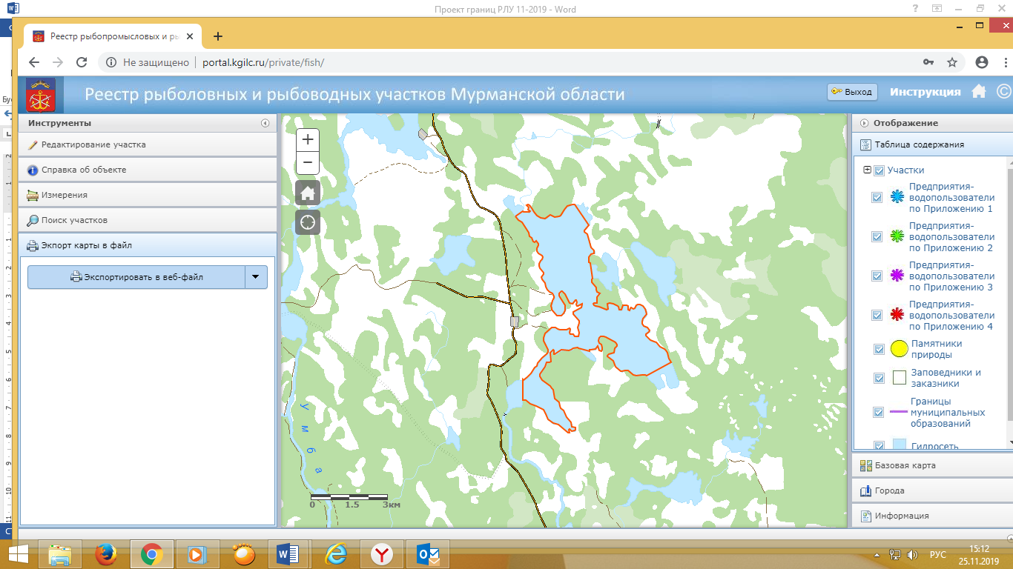

Лот № 2
Карта-схема рыболовного участка № 2 «оз. Вялозеро-6»

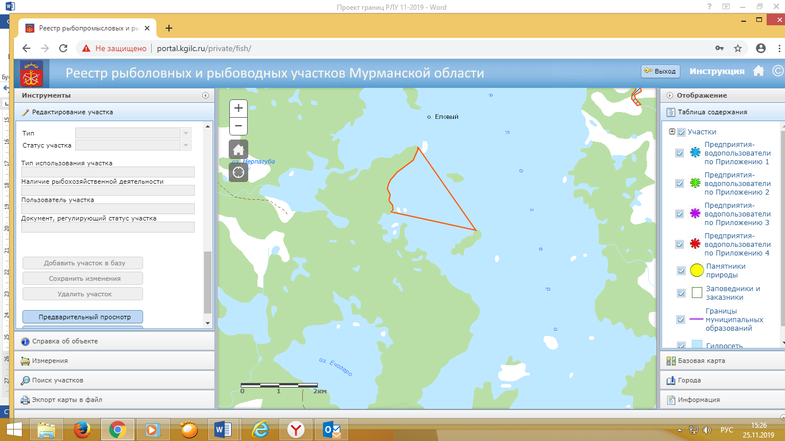

Лот № 3
Карта-схема рыболовного участка № 3 «оз. Вялозеро-7»

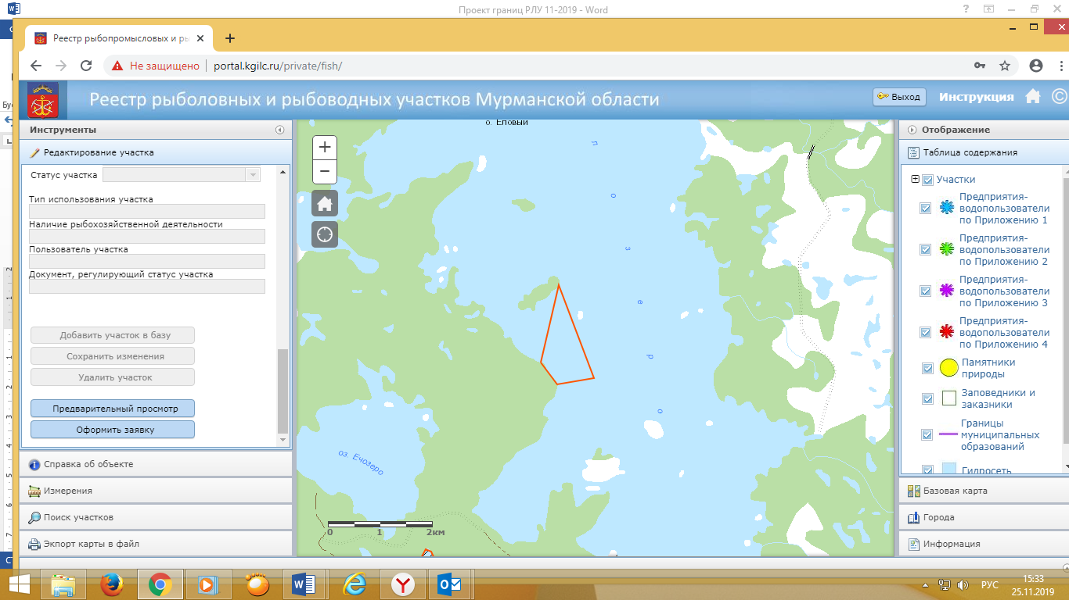

Лот № 4
Карта-схема рыболовного участка № 4 «оз. Чалмозеро Нижнее»

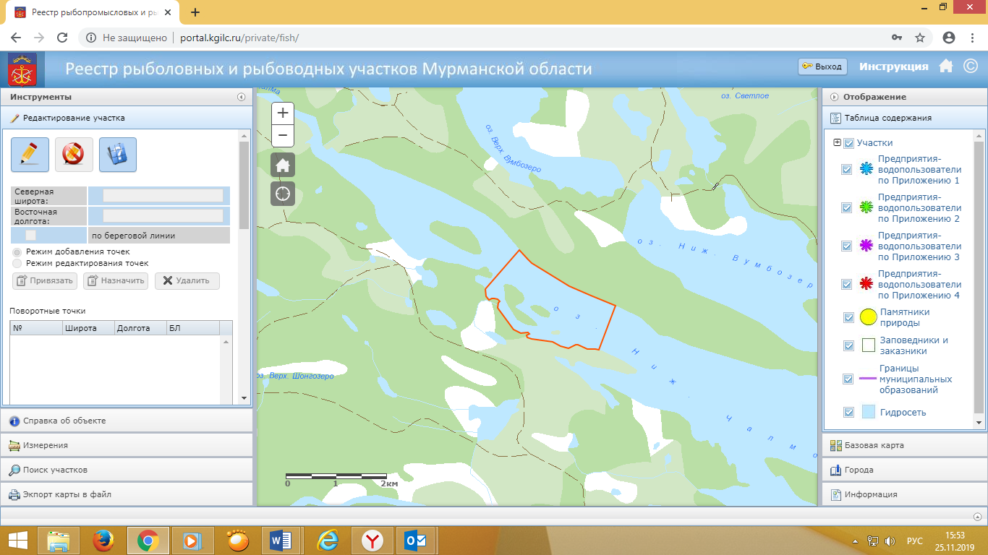
Лот № 5
Карта-схема рыболовного участка № 7 «оз. Рестацпени»

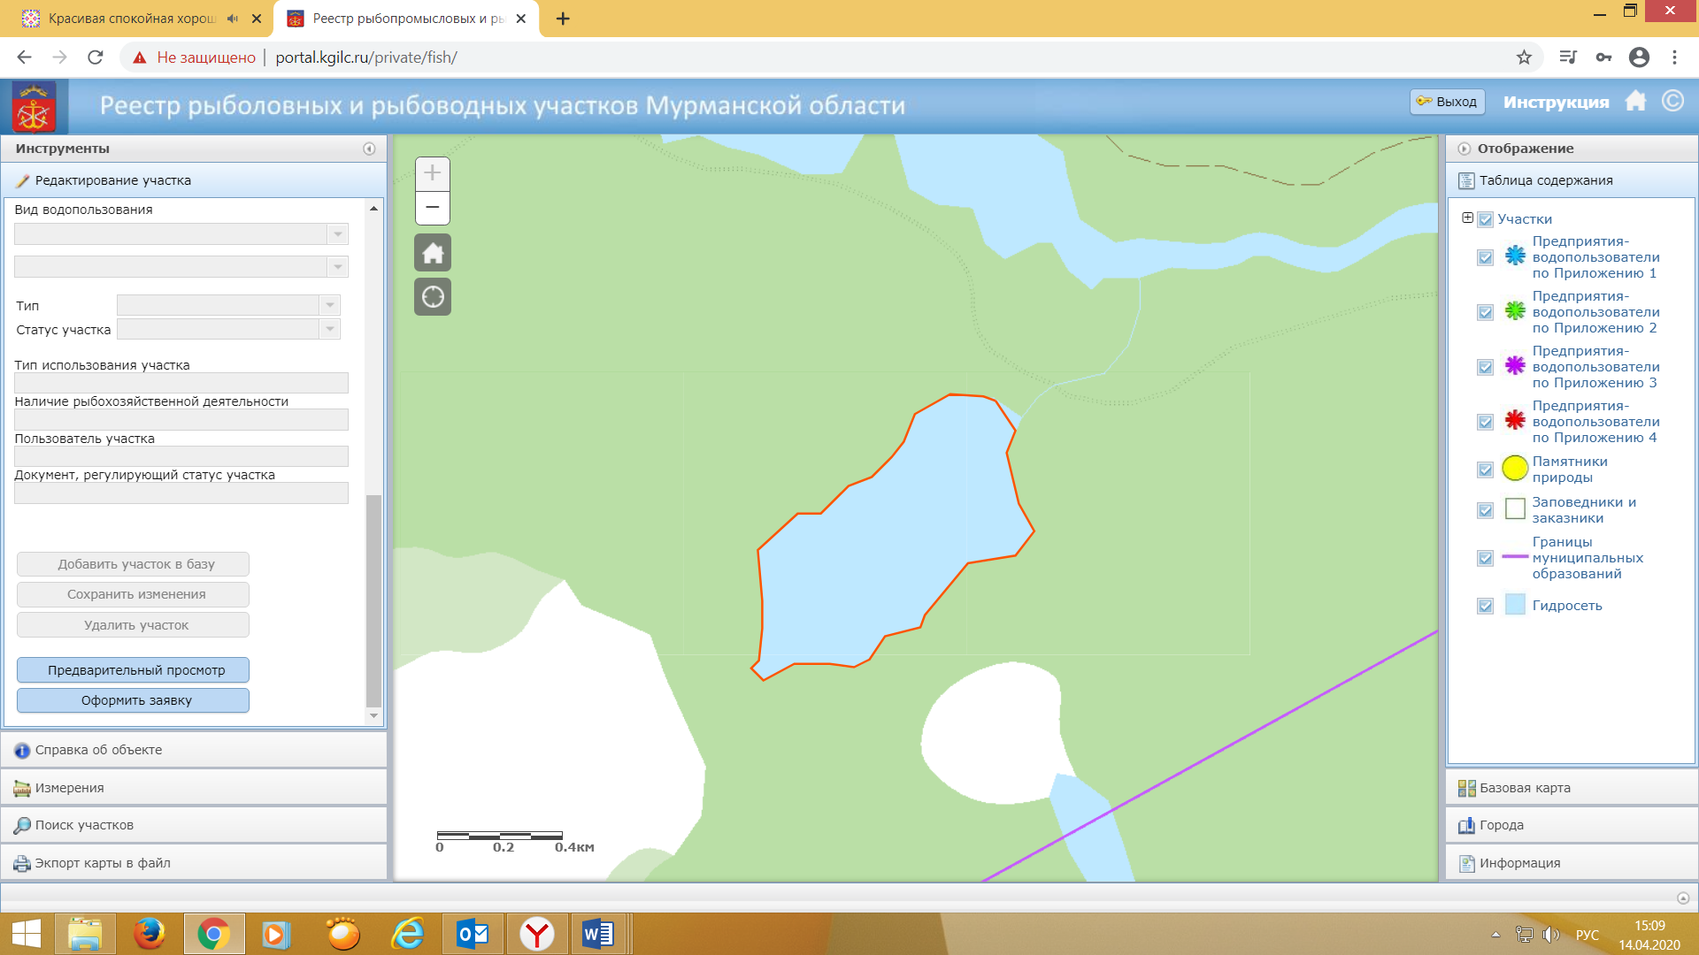

Лот № 6
Карта-схема рыболовного участка № 9 «оз. Большое Адамозеро»

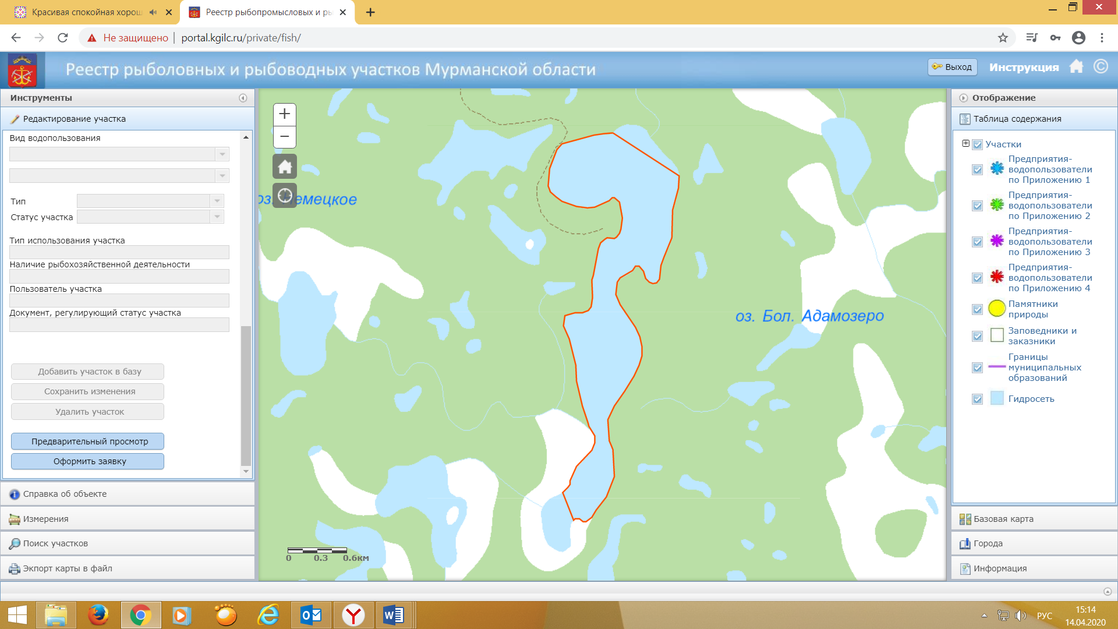

Лот № 7
Карта-схема рыболовного участка № 8 «оз. Белозеро»

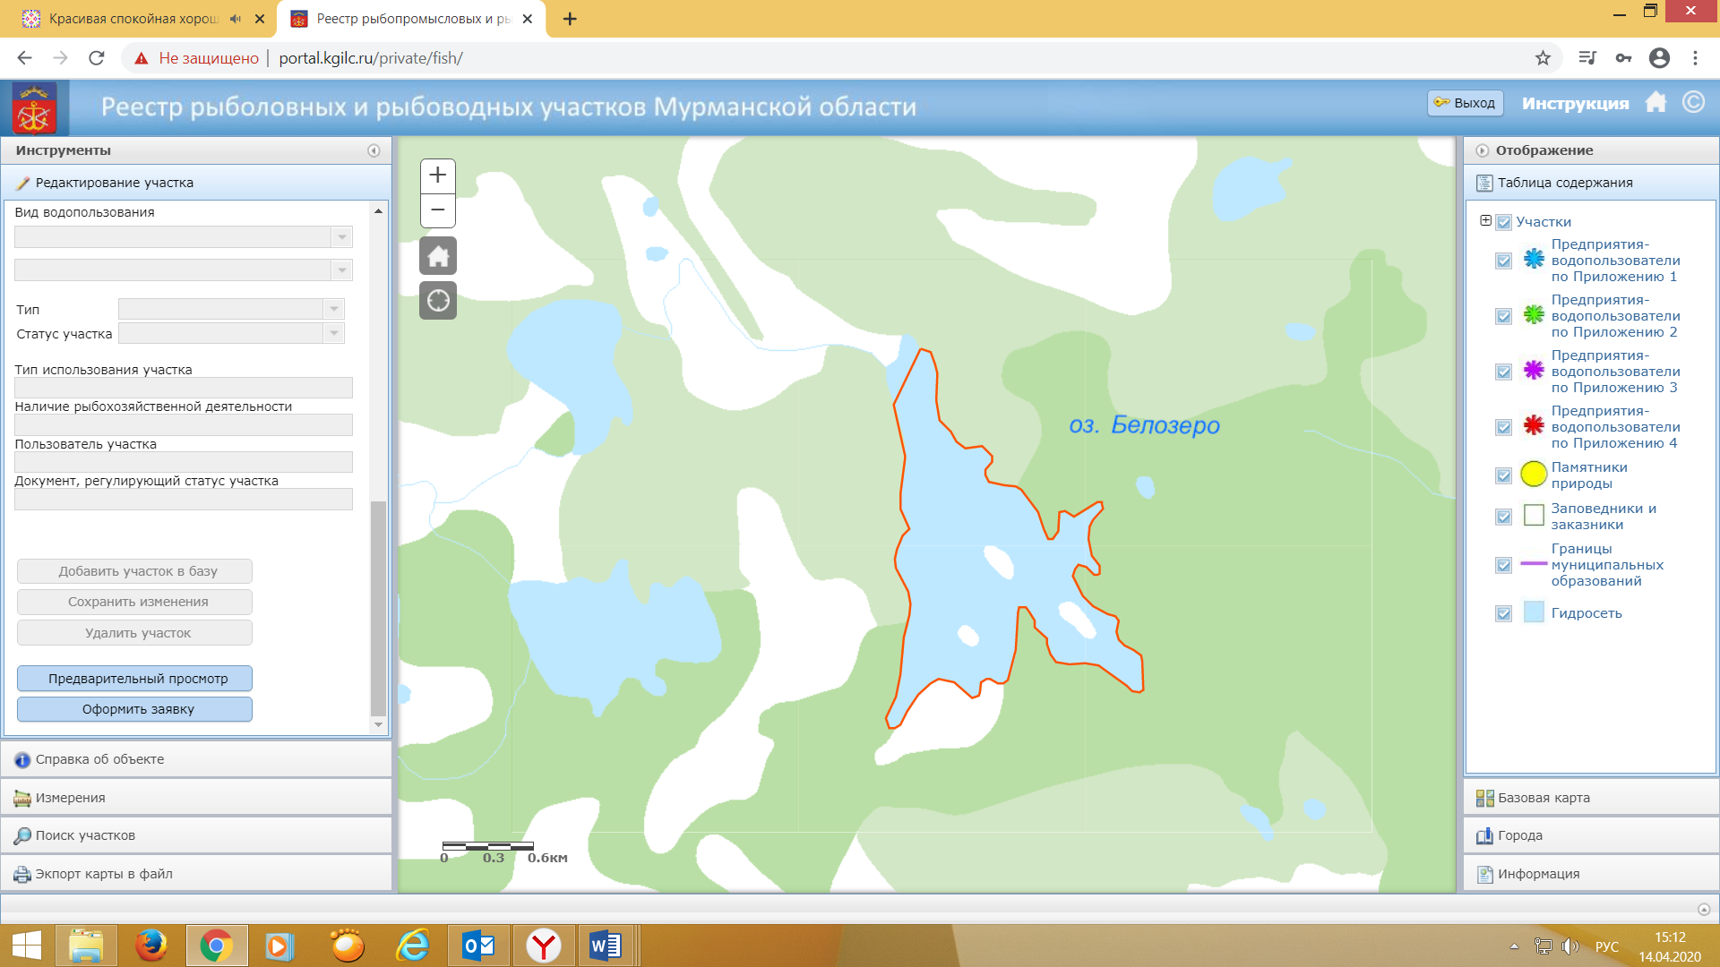

Лот № 8
Карта-схема рыболовного участка № 11 «оз. Вялозеро-2 (Летний конец)»

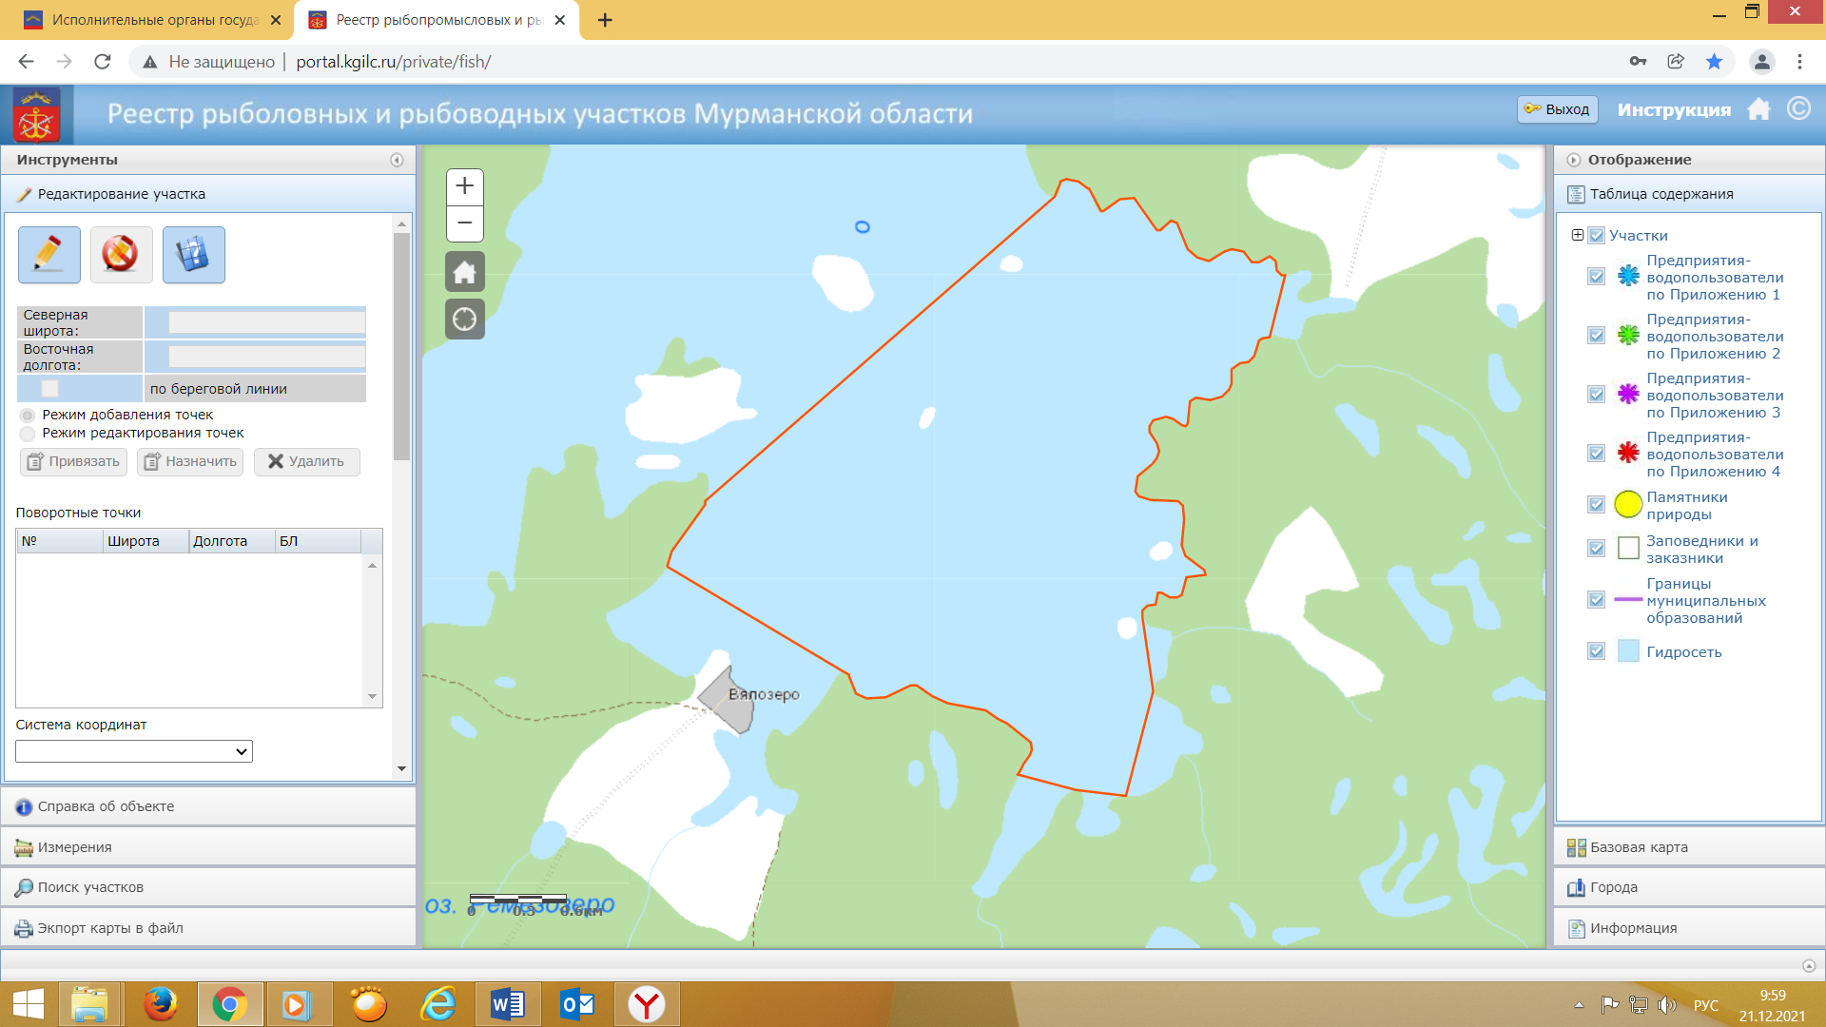

Лот № 9
Карта-схема рыболовного участка № 44.1 «Вялозеро - 1 (Кузьгуба)»
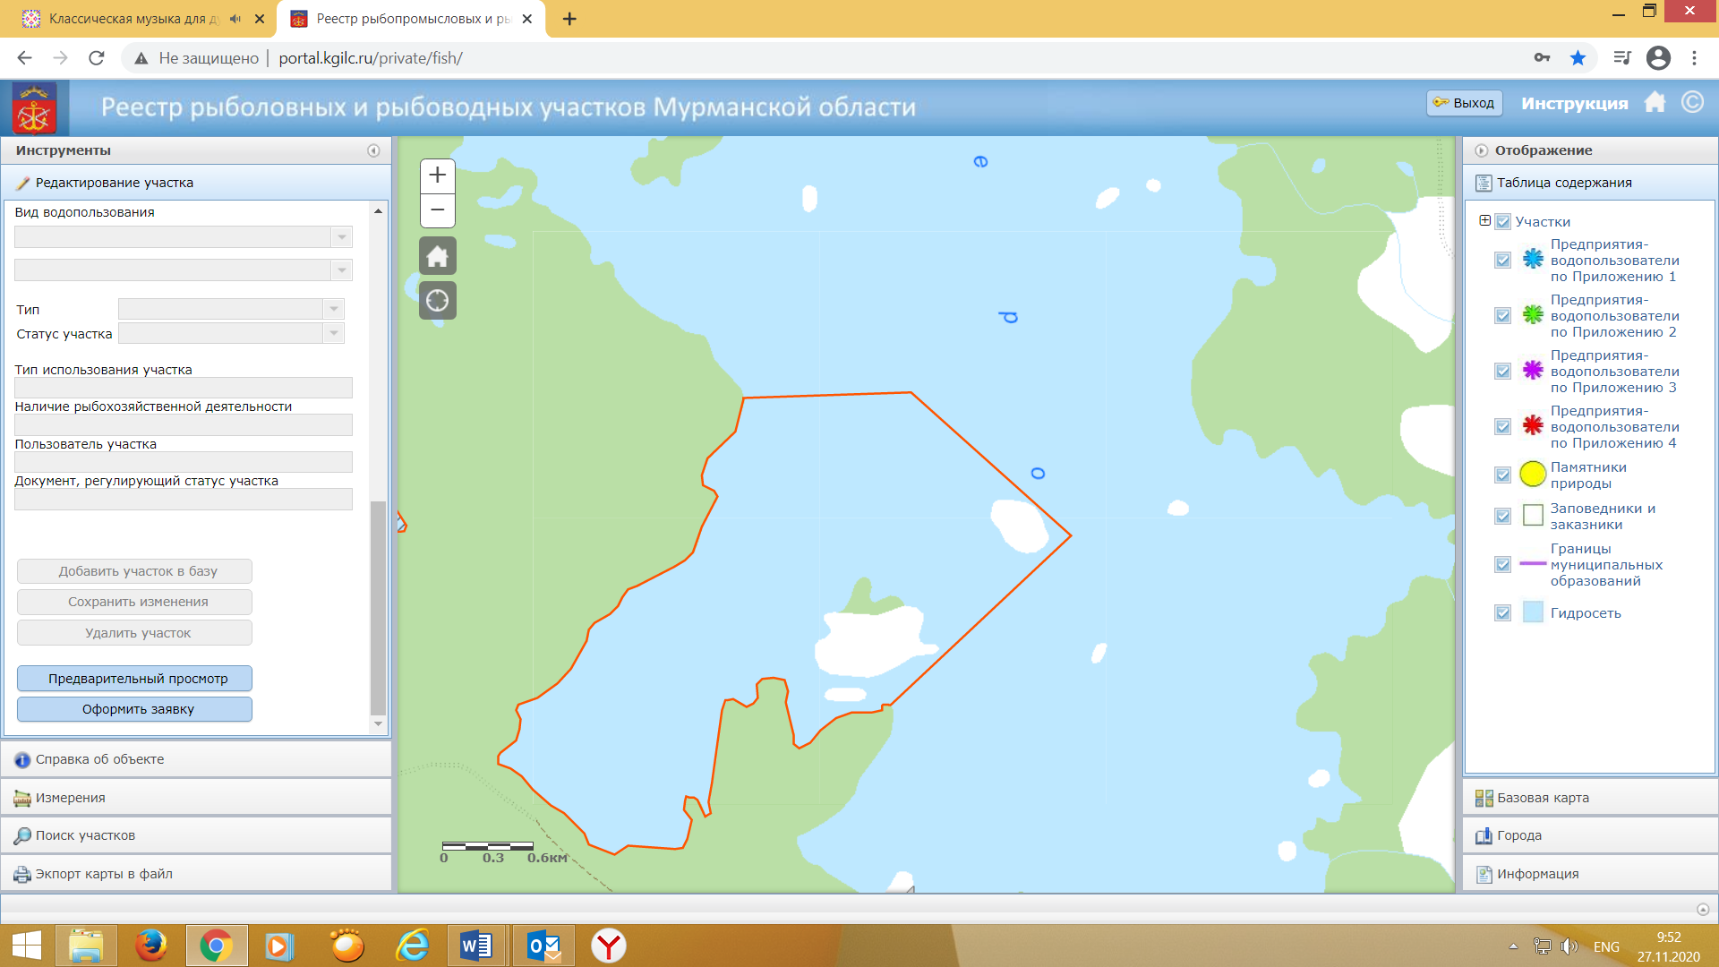

Лот № 10
Карта-схема рыболовного участка № 44.5 «оз. Вялозеро-5»
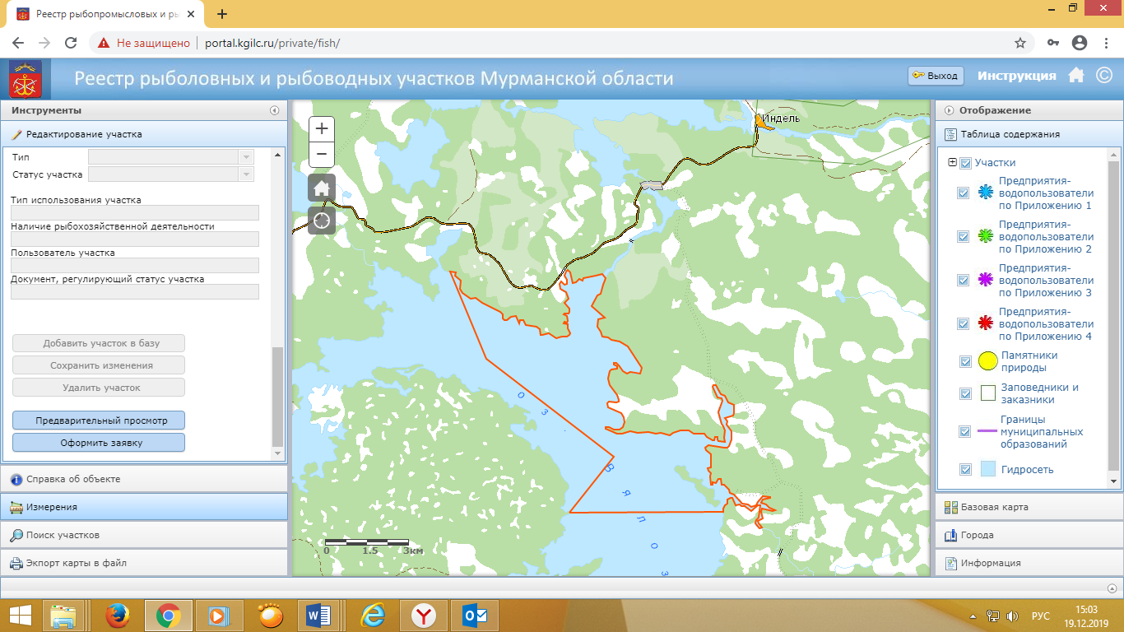

Лот № 11
Карта-схема рыболовного участка № 61 «Ечозеро»
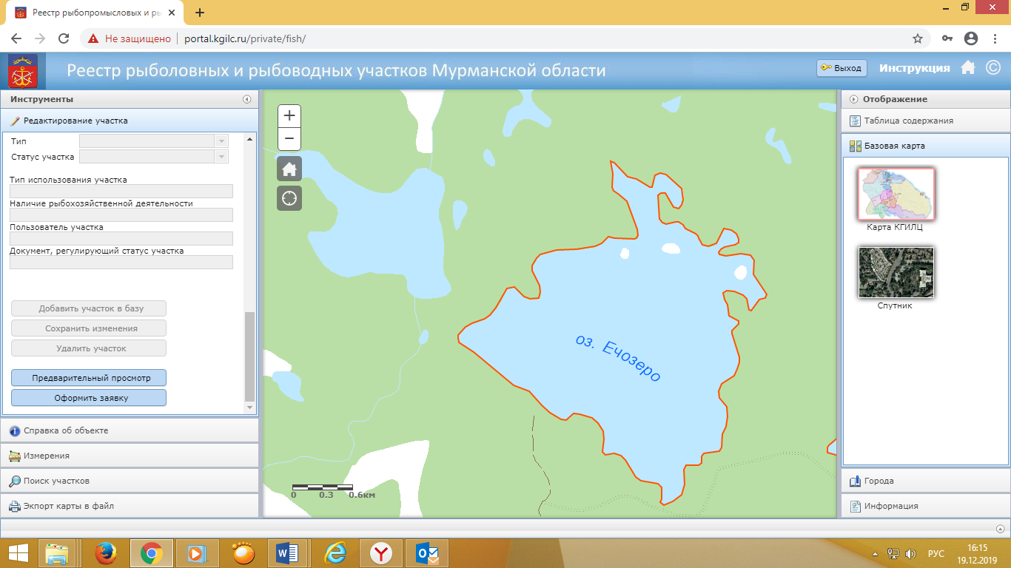

Лот № 12
Карта-схема рыболовного участка № 168 «Ондомозеро Верхнее»
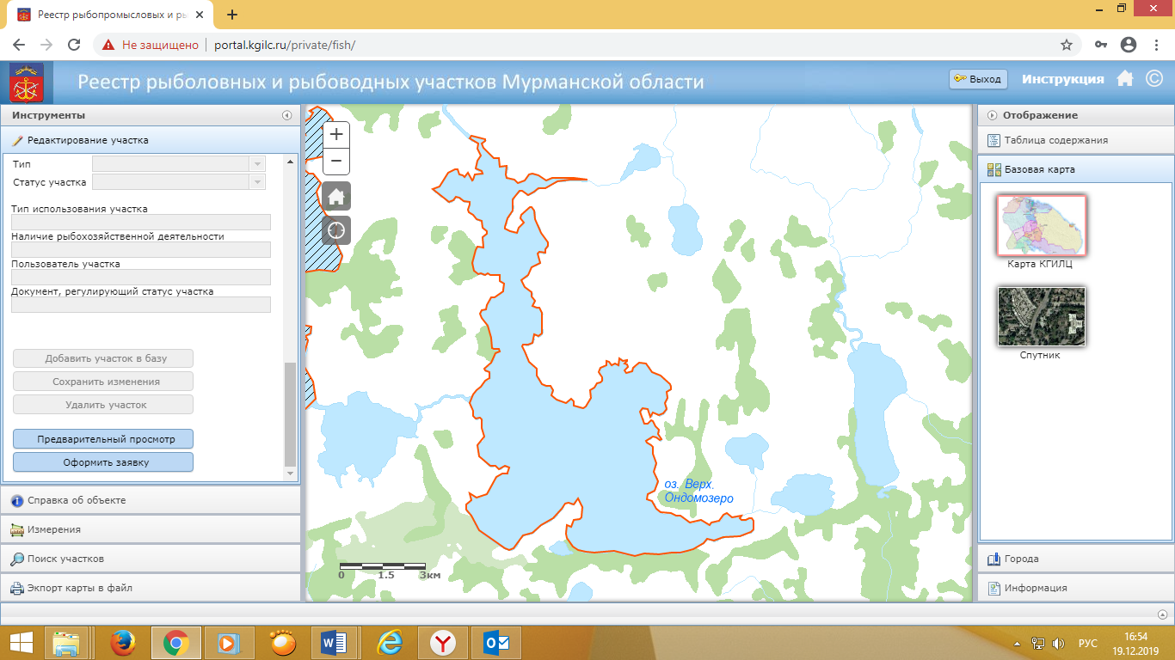

Лот № 13
Карта-схема рыболовного участка № 169 «Ондомозеро Нижнее»

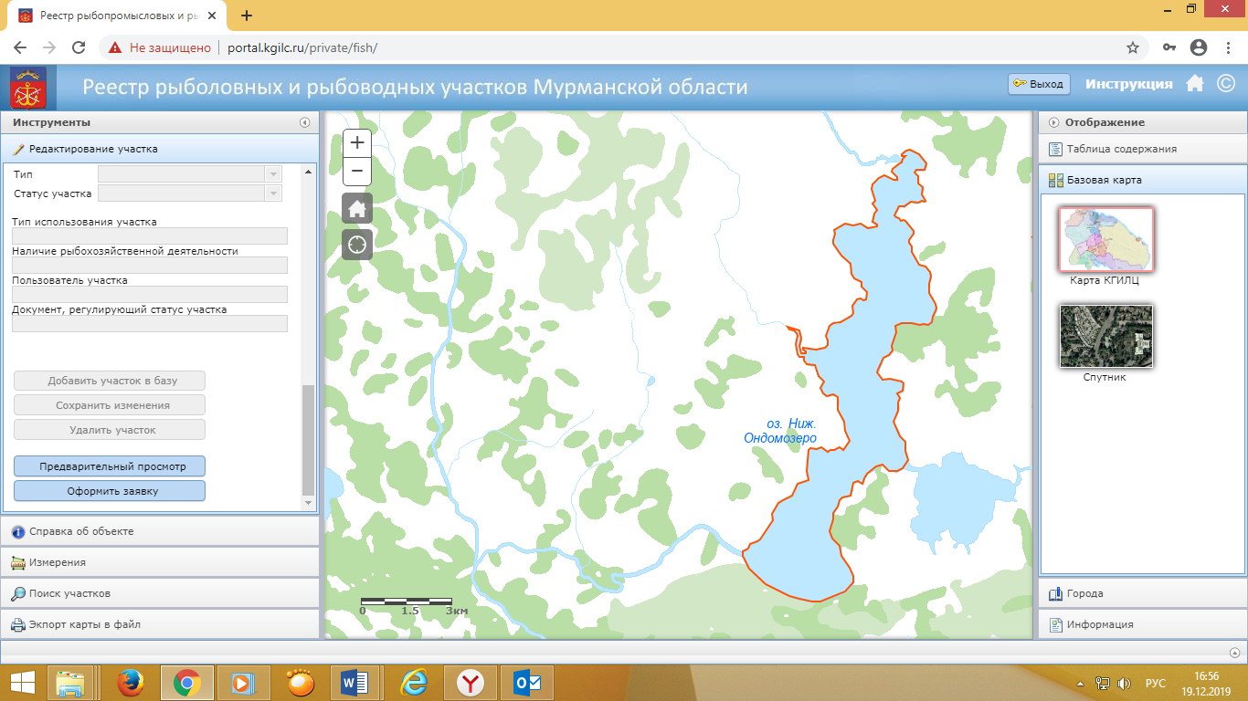

Лот № 14
Карта-схема рыболовного участка № 170 «Ондомозеро Среднее»

